Presse Fakten zur METEC/GIFA 2023
Elementanalyse bei der Herstellung und Verarbeitung von Stahl
Premiere auf der METEC 2023
Secopta analytics:
Schnelle, präzise Materialanalyse von der Eingangskontrolle bis zur Adjustage
Laserbasiertes System beschleunigt die Materialkontrolle
Teltow, 23. März 2023 Auf der METEC/GIFA 2023 stellt Secopta zwei neue Systeme für die schnelle Wareneingangskontrolle und die schnelle vollautomatische Inline-Verwechslungsprüfung vor. Das SlagLIBS-System identifiziert beim Wareneingang Zuschlagstoffe auf deren garantierte Zusammensetzung. Für die Verwechslungsprüfung von Langprodukten ist FiberLIBS jetzt auch mit einem Messkopf lieferbar, der – zum Beispiel auf Knüppel – aufgesetzt wird und die 100-Prozent-Kontrolle vor dem Wiedererwärmen möglich macht.

Schnelle Wareneingangskontrolle mit SlagLIBS
Das SlagLIBS-System, das Secopta erstmals auf der Messe zeigt, analysiert zum Beispiel bei der Wareneingangskontrolle im Stahlwerk innerhalb von wenigen Minuten die chemische Zusammensetzung der angelieferten Zuschlag- oder Legierungsstoffe. Es erzielt eine Genauigkeit, die der bisher eingesetzten Röntgenfluoreszenzanalyse (RFA) entspricht, stellt die Messergebnisse jedoch deutlich schneller zur Verfügung. Auf diese Weise wird es möglich, angeliefertes Material, das die Spezifikationen nicht erfüllt, sofort zu reklamieren.
Da die Probenaufbereitung auf das Vorbrechen auf eine Korngröße von 5 bis 15 mm beschränkt ist, spart SlagLIBS viel Zeit: Die Ergebnisse liegen wenige Minuten nach der Probennahme vor – ein deutlicher Zeitgewinn im Vergleich zur RFA, die einschließlich der Probenvorbereitung bis zu zwei Stunden in Anspruch nehmen kann.

Vollautomatische Verwechslungskontrolle mit FiberLIBS
FiberLIBS-Systeme bewähren sich seit einigen Jahren bei der automatischen Inline-Verwechslungsprüfung (PMI – Positive Material Identification) an durchlaufenden Langprodukten aus Stahl, zum Beispiel von Stangen, Profilen und Rohren bei Geschwindigkeiten von bis zu 2 m/s.
Neu – und zum ersten Mal auf der METEC vorgestellt – ist FiberLIBS für die Verwechslungskontrolle an Halbzeugen, zum Beispiel von Knüppeln, die zwischengelagert waren und wieder in den Walzprozess eingeschleust werden sollen. Die Messung vor der Wiedererwärmung stellt sicher, dass nur Material in den Ofen gelangt, dessen Materialeigenschaften den Vorgaben entsprechen.
Das neue FiberLIBS besitzt einen Aufsetzkopf, der automatisch auf die Oberfläche des ruhenden Knüppels abgesenkt wird. Da viele von ihnen längere Zeit im Freien gelagert wurden, entfernt ein integrierter Ablationslaser zunächst die Zunderschicht, anschließend erfolgt die eigentliche Messung mit LIBS. Der gesamte Prozess nimmt lediglich rund 30 Sekunden in Anspruch. So wird jede Charge automatisch zu 100 Prozent geprüft – ein deutlicher Vorteil im Vergleich mit der konventionellen manuellen Prüfung mit Funkenspektrometern.
2.600 Zeichen einschließlich Vorspann und Leerzeichen
Secopta auf der METEC/GIFA/THERMPROCESS 2023
Düsseldorf, 12. bis 16. Juni 2023:
Halle 4 / Stand A 23
Kontakt:  Secopta analytics GmbH  Rheinstr. 15b  14513 Teltow  www.secopta.de  Dr. Christian Bohling  Tel.: +49 3328 35403-11  E-Mail: christian.bohling@secopta.de | Ansprechpartner für die Redaktion:  VIP Kommunikation  Dennewartstraße 25-27  52068 Aachen  www.vip-kommunikation.de  Dr.-Ing. Uwe Stein  Tel: +49 241 89468-55  E-Mail: stein@vip-kommunikation.de

Abbildungen:
Download von Bildmaterial in druckfähiger Qualität:
Bitte klicken Sie hier: Pressefotos Secopta
Abb. 1: SlagLIBS ist kompakt und beansprucht im Labor nur wenig Platz.  Dateiname:  Secopta_140947.jpg | 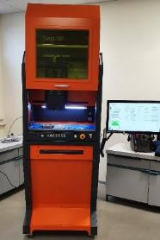
Abb. 2: Der Probenträger des SlagLIBS nimmt vorgebrochenes Material mit einer Korngröße bis zu 15 mm auf.  Dateiname:  Secopta_IMG_0456.jpg | 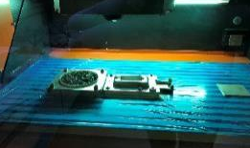
Abb. 3: Der Messkopf des FiberLIBS-Systems für die Verwechslungskontrolle von Langprodukten vor der Wiedererwärmung wird auf die Oberfläche des Knüppels aufgesetzt.  Dateiname:  Secopta_183901.jpg | 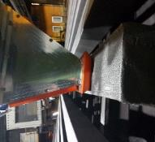
Abb. 4: Die leistungsfähige Vorablation des FiberLIBS reinigt die Oberfläche von Zunder, Oxid- und Aufkohlungsschichten. Anschließend erfolgt die Messung mit LIBS  Dateiname:  Secopta_01.jpg | 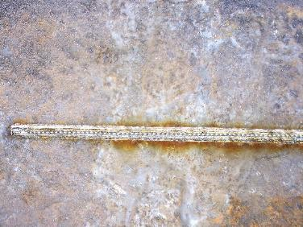

Bildrechte: Secopta analytics GmbH

Über Secopta analytics
Die Secopta analytics GmbH mit Sitz in Teltow bei Berlin bietet laserbasierte Analytiklösungen für Fragestellungen der industriellen Prozesskontrolle sowie der Primär- und Sekundärrohstoffproduktion.
Die Anwendungsfelder reichen von der Gewinnung und Anreicherung von Rohstoffen über die industrielle Prozesskontrolle bis zur Aufbereitung von Sekundärrohstoffen sowie der Umweltanalytik und der Gefahrstofferkennung. Das Unternehmen entwickelt vollständige Systemlösungen für die automatisierte Analytik in individuellen Applikationen. Die Analyse kann direkt im laufenden Prozess erfolgen: online, onsite und insitu.

